- NeelSole... La Filmografia della Luce.. (Arc. Uriel)

I Films nella Luce, con la Luce, e per la Luce…

Matrix
Un film di Larry Wachowski, Andy Wachowski. Con Laurence Fishburne, Joe Pantoliano, Keanu Reeves, Carrie-Ann Moss, Gloria Foster, Hugo Weaving, Marcus Chong, Paul Goddard, Robert Taylor, Julian Arahanga, Matt Doran, Belinda Mcclory, Ray Anthony Parker, Fiona Johnson, Ada Nicodemou, Rowan Witt. Genere Fantascienza, colore 133 minuti. - Produzione USA 1999.
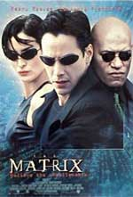
Tutto è possibile in una realtà che non è tale
Un mondo che sembra reale ed è invece solo un paravento per nascondere la realtà vera. Seguendo un tatuaggio sulla spalla di una ragazza l'hacker Neo scopre che la cosiddetta 'realtà' è solo un impulso elettrico fornito al cervello degli umani da un'intelligenza artificiale. La Terra era sopravvissuta alla catastrofe ma l'umanità ha avuto bisogno delle macchine per sopravvivere. E queste hanno vinto. Ma le macchine necessitano degli uomini e della loro energia. L'illusione in cui li fanno vivere è finalizzata a coltivarli' meglio. Nessuno è a conoscenza del tempo che è passato da quando il neurosimulatore ha assegnato una data fittizia al tempo. Solo Neo, con l'aiuto del pirata informatico Morpheus e della bella Trinity, può tentare di scoprire la verità. Ma non sarà facile.

Link:
http://it.youtube.com/watch?v=UM5yepZ21pI
http://it.youtube.com/watch?v=bDYULhVZ47M
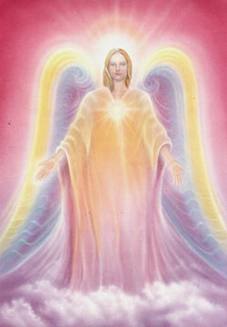Arc. Uriel. NeelSole, 12, gennaio, 2008..
Cosa mi dite di Matrix? Vi ha scosso? Vi ha aperto la mente? Ha avuto qualche effetto?
Siete troppo catalogati.. O è questo o è quello.. Ma c’è qualcos’altro!
Dovete uscire dai vostri cataloghi.. Ne avete così tanti. L’essenza è qualcos’altro. Ma l’unica strada è l’Amore.
Matrix non è un film violento.. Anche Matrix è un messaggio d’Amore.. Serve a farvi comprendere come spesso venite agganciati in modo inconsapevole.. Voi spesso commettete il grande errore di credere che niente vi può toccare. Ma certe energie sono lì in agguato per potervi agganciare, e faranno di tutto per vincervi.
Per questo il nostro messaggio è quello di rimanere uniti, nell’Amore. Perché rimanendo uniti nell’amore, creerete attorno a voi, e attorno a chi vi sta vicino, una barriera che sarà sempre più difficile da scalfire. Nessuno vi dice che è facile il messaggio di Matrix.. Nessuno vi dice che è facile.. Ma è importante averne la consapevolezza..

